附件2：政府购买服务操作说明

单位经办填报并送审
- 单位经办岗用户登录预算管理一体化系统，选择【基础信息管理】-->【政府购买服务管理】-->【第三季度填报】
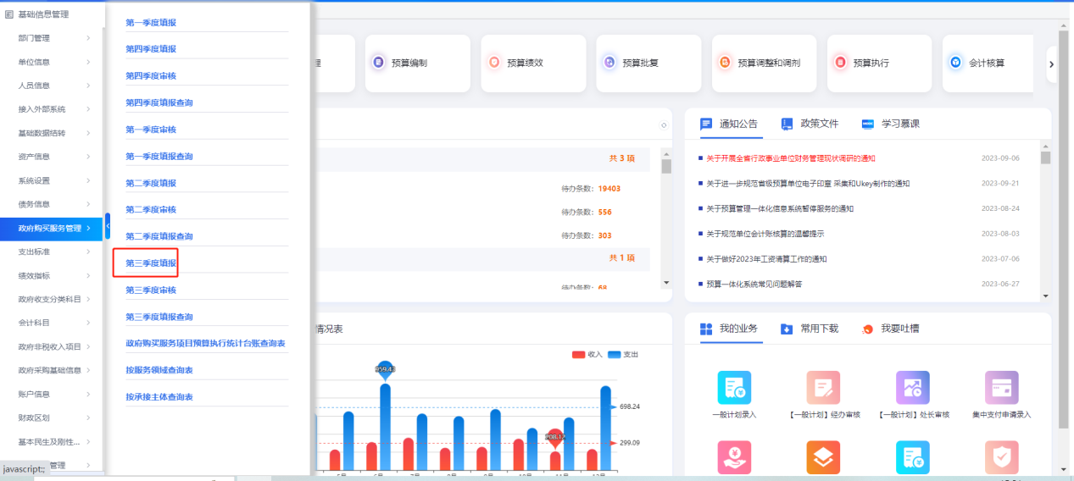
- 选择页签 “政府购买服务项目预算执行统计台账”，点左上角新增按钮，在新增行里录入，购买主体即为本单位，其余按照实际发生情况，注意其中购买服务领域只能选择最末级，填写对应的内容和金额，点击保存按钮。
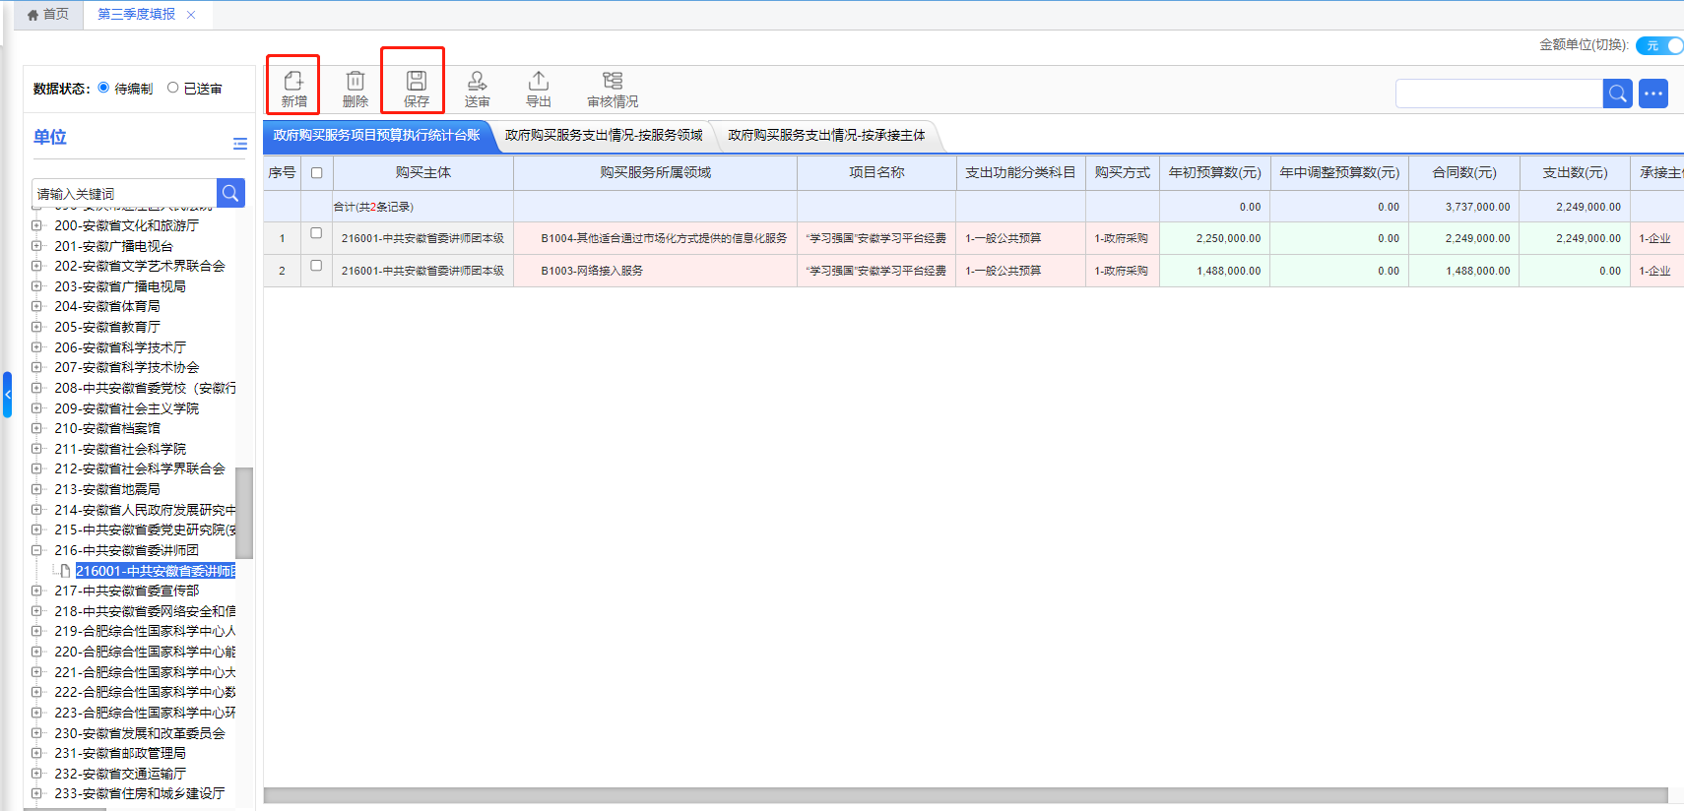
3.其中“政府购买服务支出情况-按服务领域”、“政府购买服务支出情况-按承接主体”不需要填写，自动取数计算，确认无误后可在任意一个页签点击送审按钮即可。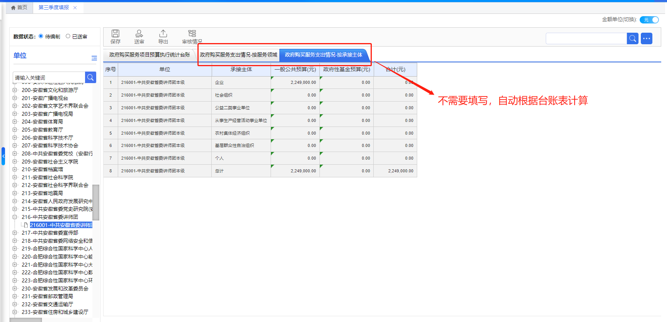

部门及处室审核
具体审核流程如下：
业务处室经办审核
主管部门审核
单位填报送审

综合处经办审核
业务处长审核
综合处处长终审

各审核岗登录预算管理一体化系统，选择【基础信息管理】-->【政府购买服务管理】-->【第三季度审核】，按照实际情况进行审核或者退回操作。

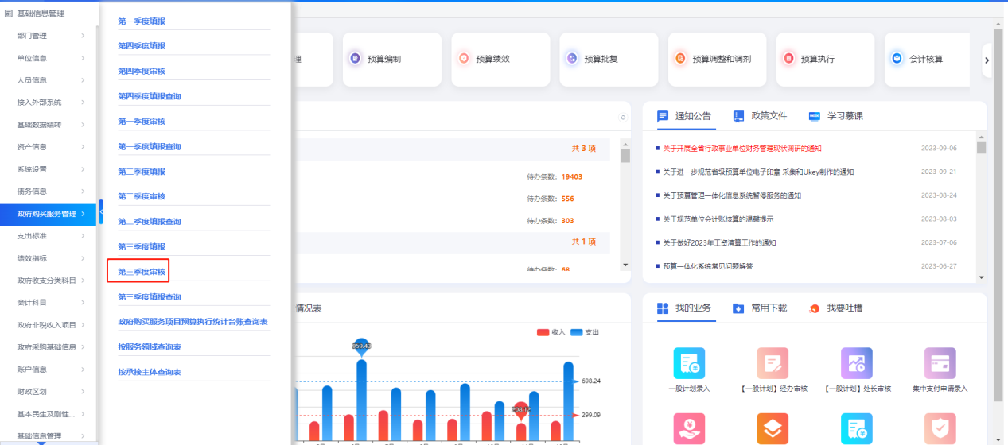
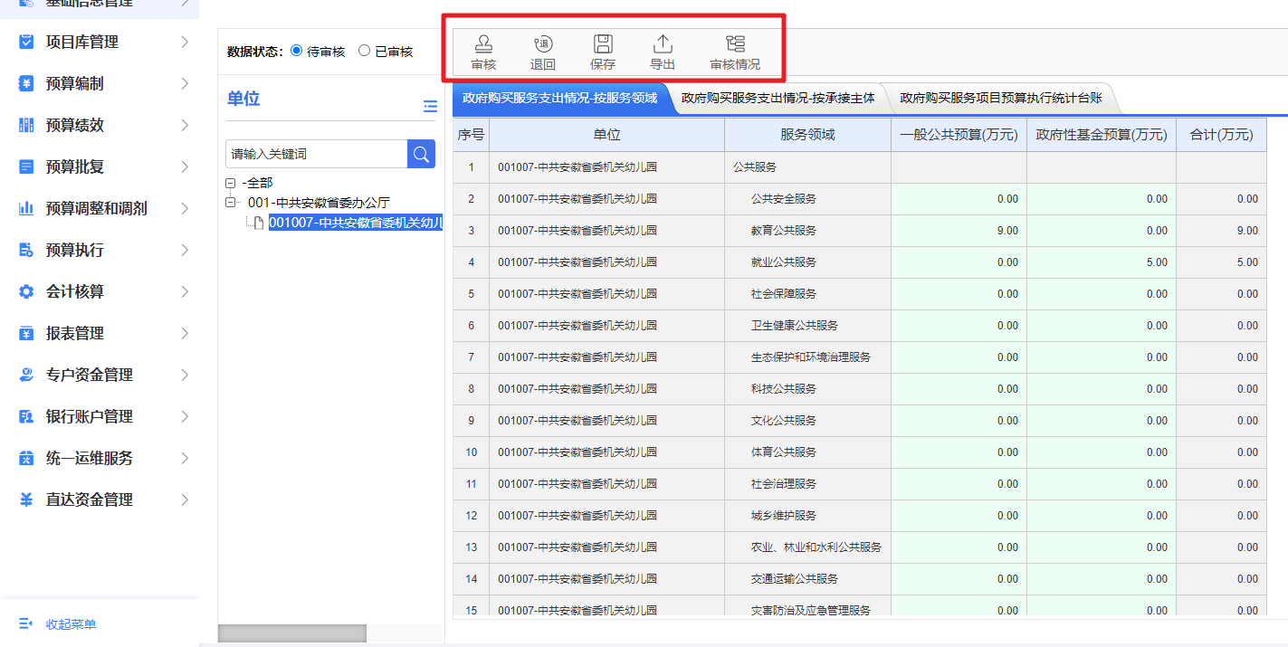

财政用户以及单位用户查看
用户登录预算管理一体化系统，选择【基础信息管理】-->【政府购买服务管理】-->【第三季度填报查询】，可查看填报的内容。

